**Betreft: omzetting Forsteo > Teriparatide Teva**

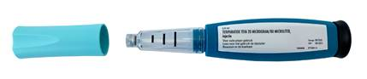

Beste collega,

Graag wil ik u informeren over de omzetting van Forsteo naar Teriparatide Teva injectiepennen.

Onlangs is Teriparatide Teva geïntroduceerd in Nederland. Teriparatide Teva is de generieke versie van Forsteo. In een bio-equivalentie studie is aangetoond dat de mate en snelheid van absorptie van de werkzame stoffen in beide producten gelijk zijn en binnen de eisen voor bio-equivalentie vallen. De werkzaamheid en veiligheid van beide producten worden hierdoor als gelijkwaardig beoordeeld door het CBG. Op www.teva.nl is een samenvatting van deze bio-equivalentie studie na te lezen.

Op basis van gelijkwaardige kwaliteit, werkzaamheid en veiligheid hebben wij als uitgangspunt om alle gebruikers van Forsteo binnen onze apotheek om te zetten naar Teriparatide Teva. Daarnaast is ook de wijze van toedienen overeenkomstig met het origineel. De desbetreffende patiënten zullen in de apotheek worden voorgelicht over deze wijziging.

Ik hoop u hiermee naar tevredenheid te hebben geïnformeerd. Mocht omzetting voor één of meerdere van uw patiënten niet wenselijk zijn, dan verneem ik dat graag.

Met vriendelijke groet,

[Naam], *apotheker*

[Naam apotheek]